Presseinformation

Gamechanger: LR 12500-1.0 ergänzt Palette der großen Liebherr-Raupenkrane

⸺
HighPerformanceBoom: Maximale Tragkraft mit breitem Gittermast-Ausleger
Clevere Lösungen für den wirtschaftlichen Transport der Krankomponenten
Innovatives Drehbühnendesign
Mit dem Slogan „Gamechanger for tomorrows energy“ präsentiert Liebherr einen neuen Raupenkran: Der LR 12500-1.0 mit 2.500 Tonnen Tragkraft ergänzt das Portfolio unterhalb des LR 13000. Die Konstruktionen der Drehbühne und des Hauptauslegers setzen neue Maßstäbe, denn der konkurrenzlos breite Hauptausleger verleiht dem Kran die Stabilität eines Powerbooms. Liebherr bezeichnet die neue Auslegerkonstruktion als HighPerformanceBoom. Trotz der enormen Kapazität des neuen Raupenkrans und der Größe der einzelnen Komponenten ist Liebherr ein einzigartiges, praktikables Konzept für den wirtschaftlichen Transport gelungen.
Ehingen (Donau) (Deutschland), 7. April 2022 – Die Anforderungen des Marktes an große Raupenkrane wachsen, so etwa im Bereich Petrochemie und Port-Handling, dem Hafenumschlag von riesigen Komponenten für Offshore-Anwendungen. Getrieben durch die Energiewende werden die Stückgewichte immer größer, speziell beim Handling von Komponenten für Offshore-Windkraftanlagen. Dieser Herausforderung begegnet Liebherr mit einem neuen Raupenkran: Der LR 12500-1.0 ergänzt die Gittermast-Palette zwischen dem 1.350-Tonner LR 11350 und dem LR 13000 mit 3.000 Tonnen Tragkraft. Mit enormen Tragfähigkeiten und einem einzigartigen Transportkonzept ist er als wirtschaftlicher Raupenkran auch für globale Projekte konzipiert.
Maximale Leistung mit HighPerformanceBoom
Ein breiter Gittermast-Ausleger ist der Schlüssel für hohe Tragkräfte. Die Lösungen bisher waren Doppelausleger wie der PowerBoom oder verbreiterte SX-Systeme. Bei der Konstruktion des LR 12500-1.0 gingen die Liebherr-Konstrukteure komplett neue Wege: Der breite, leistungsstarke HighPerfomanceBoom wird optimiert in die Drehbühne eingeleitet. Ermöglicht wird dies durch ein spezielles Drehbühnenvorderteil, welches auf einem Tieflader bei 4 Meter Breite transportiert wird.
Ergänzt wird die Drehbühne durch ein 3,5 Meter breites Heckteil, in das die beiden Antriebsaggregate integriert sind. Zwei Liebherr-6-Zylinder-Reihenmotoren bringen eine Gesamtleistung von 800 kW / 1.088 PS. Um die Kranverfügbarkeit zu erhöhen, sind sie redundant ausgeführt. Auf ein separates Powerpack wird verzichtet. Die beiden Haupthubwinden befinden sich ebenfalls auf dem Heckteil.
Raffinierte Lösungen für den wirtschaftlichen Transport
Die je 10 Meter langen Zwischenstücke des HighPerfomanceBoom werden mithilfe eines raffinierten Mechanismus auf eine wirtschaftliche Transportgröße reduziert. Eine separate Vorrichtung stabilisiert das Gitterstück während des Montagevorgangs auf der Baustelle.
Zum Transport der Raupenträger mit je ca. 150 Tonnen Gewicht wird die Kette abgenommen und handlich in Containern transportiert. Der verbleibende Kettenträger wird aufgeteilt auf zwei Tiefladern verfahren. Die 25 Tonnen schweren Ballastplatten sind baugleich mit dem LR 13000. Für einen besonders wirtschaftlichen Transport haben sie das Maß eines 20-Fuß-Containers und können mit einem Spreader verladen werden.
Der LR 12500-1.0 ist auf eine Transportbreite von 3,5 Metern ausgelegt. Lediglich zwei Komponenten des neuen 2.500-Tonners haben eine Transportbreite von 4 Metern.
Modulares Auslegersystem
Die maximale Hakenhöhe von rund 200 Metern erreicht der neue LR 12500-1.0 mit 100 Meter Hauptausleger und 108 Meter Wippspitze. In einer kurzen Länge aufgebaut dient die Wippspitze gleichzeitig als besonders starke WV-Spitze. Der sogenannte Vessel-Lifter ist insbesondere für das Aufrichten langer Kolonnen in der Petrochemie geeignet.
Mit Teilen der Wippspitze kann der maximal 110 Meter lange HighPerformanceBoom zu einem 155 Meter-Ausleger verlängert werden. Am Derrickausleger dient die Ballastpalette des LR 13000 als Schwebeballast. Wenn unter beengten Bedingungen ohne Schwebeballast gearbeitet werden muss, kann auch ohne Derrickballast in einer sogenannten B0-Variante gearbeitet werden. Dieses Prinzip wurde ebenfalls vom LR 13000 übernommen. Der Schwebeballast wird mit dem Derrickausleger stufenlos verstellt. Mit einer starren Führung lässt sich der Ballastradius auf maximalen Radius erweitern.
Über die Liebherr-Werk Ehingen GmbH
Die Liebherr-Werk Ehingen GmbH ist einer der führenden Hersteller von Mobil- und Raupenkranen. Die Palette der Mobilkrane reicht vom 2-achsigen 35 Tonnen-Kran bis zum Schwerlastkran mit 1.200 Tonnen Traglast und 9-achsigem Fahrgestell. Die Gittermastkrane auf Mobil- oder Raupenfahrwerken erreichen Traglasten bis 3.000 Tonnen. Mit universellen Auslegersystemen und umfangreicher Zusatzausrüstung sind sie auf den Baustellen in der ganzen Welt im Einsatz. 3.800 Mitarbeiter sind am Standort in Ehingen beschäftigt. Ein umfassender, weltweiter Service garantiert eine hohe Verfügbarkeit der Mobil- und Raupenkrane. Im Jahr 2021 wurde ein Umsatz von 2,33 Milliarden Euro im Ehinger Liebherr-Werk erwirtschaftet.
Über die Firmengruppe Liebherr
Die Firmengruppe Liebherr ist ein familiengeführtes Technologieunternehmen mit breit diversifiziertem Produktprogramm. Das Unternehmen zählt zu den größten Baumaschinenherstellern der Welt. Es bietet aber auch auf vielen anderen Gebieten hochwertige, nutzenorientierte Produkte und Dienstleistungen an. Die Firmengruppe umfasst heute über 140 Gesellschaften auf allen Kontinenten. In 2021 beschäftigte sie mehr als 49.000 Mitarbeiterinnen und Mitarbeiter und erwirtschaftete einen konsolidierten Gesamtumsatz von über 11,6 Milliarden Euro. Gegründet wurde Liebherr im Jahr 1949 im süddeutschen Kirchdorf an der Iller. Seither verfolgen die Mitarbeitenden das Ziel, ihre Kunden mit anspruchsvollen Lösungen zu überzeugen und zum technologischen Fortschritt beizutragen.
Bild
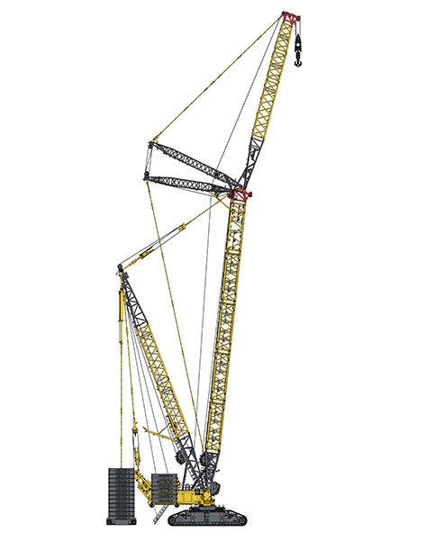
Der neue LR 12500-1.0 ergänzt das Portfolio der großen Liebherr-Raupenkrane.

Ansprechpartner
Wolfgang Beringer
Marketing and Communication
Telefon: +49 7391/502 - 3663
E-Mail: wolfgang.beringer@liebherr.com
Veröffentlicht von
Liebherr-Werk Ehingen GmbH
Ehingen (Donau) / Deutschland
www.liebherr.com

